桂林电子科技大学2022-2023学年 第2学期

**数据结构与算法 实验报告**

**任课老师：李德明**

|  |  |  |  |
| --- | --- | --- | --- |
| 实验名称 | **实验2 栈操作实现及应用** | | |
| 院 系 | **计算机与信息安全学院** | 专业 | **网络空间安全** |
| 学 号 | **2200350204** | 姓名 | **李禹佳** |
| 实验日期 | **2023年4月11日** | | |

**一．实验目的：**

（1）能实现栈的顺序存储和链式存储下的基本操作；

（2）能用栈解决实际问题。

|  |
| --- |
| **二、实验内容和步骤** |

1、用 栈实现数制转换

（1）栈数据结构设计及基本操作实现：包括初始化栈、判断栈是否为空、入栈、出栈操作和求栈顶元素的功能；

（2）用栈实现数制转换.

**编译环境中正确代码、运行结果截图及错误原因分析如下：**

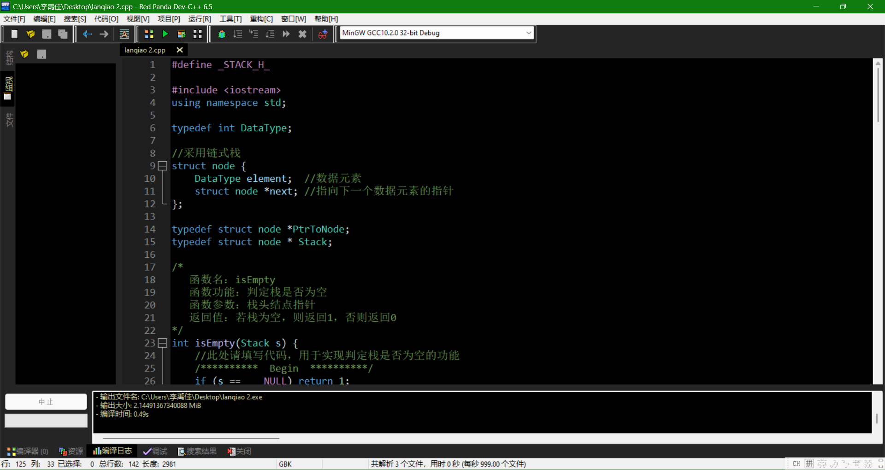

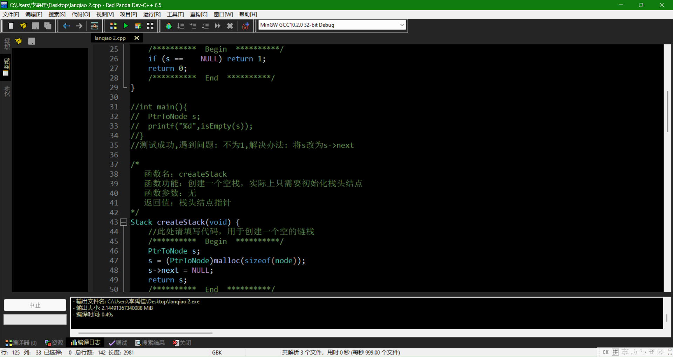

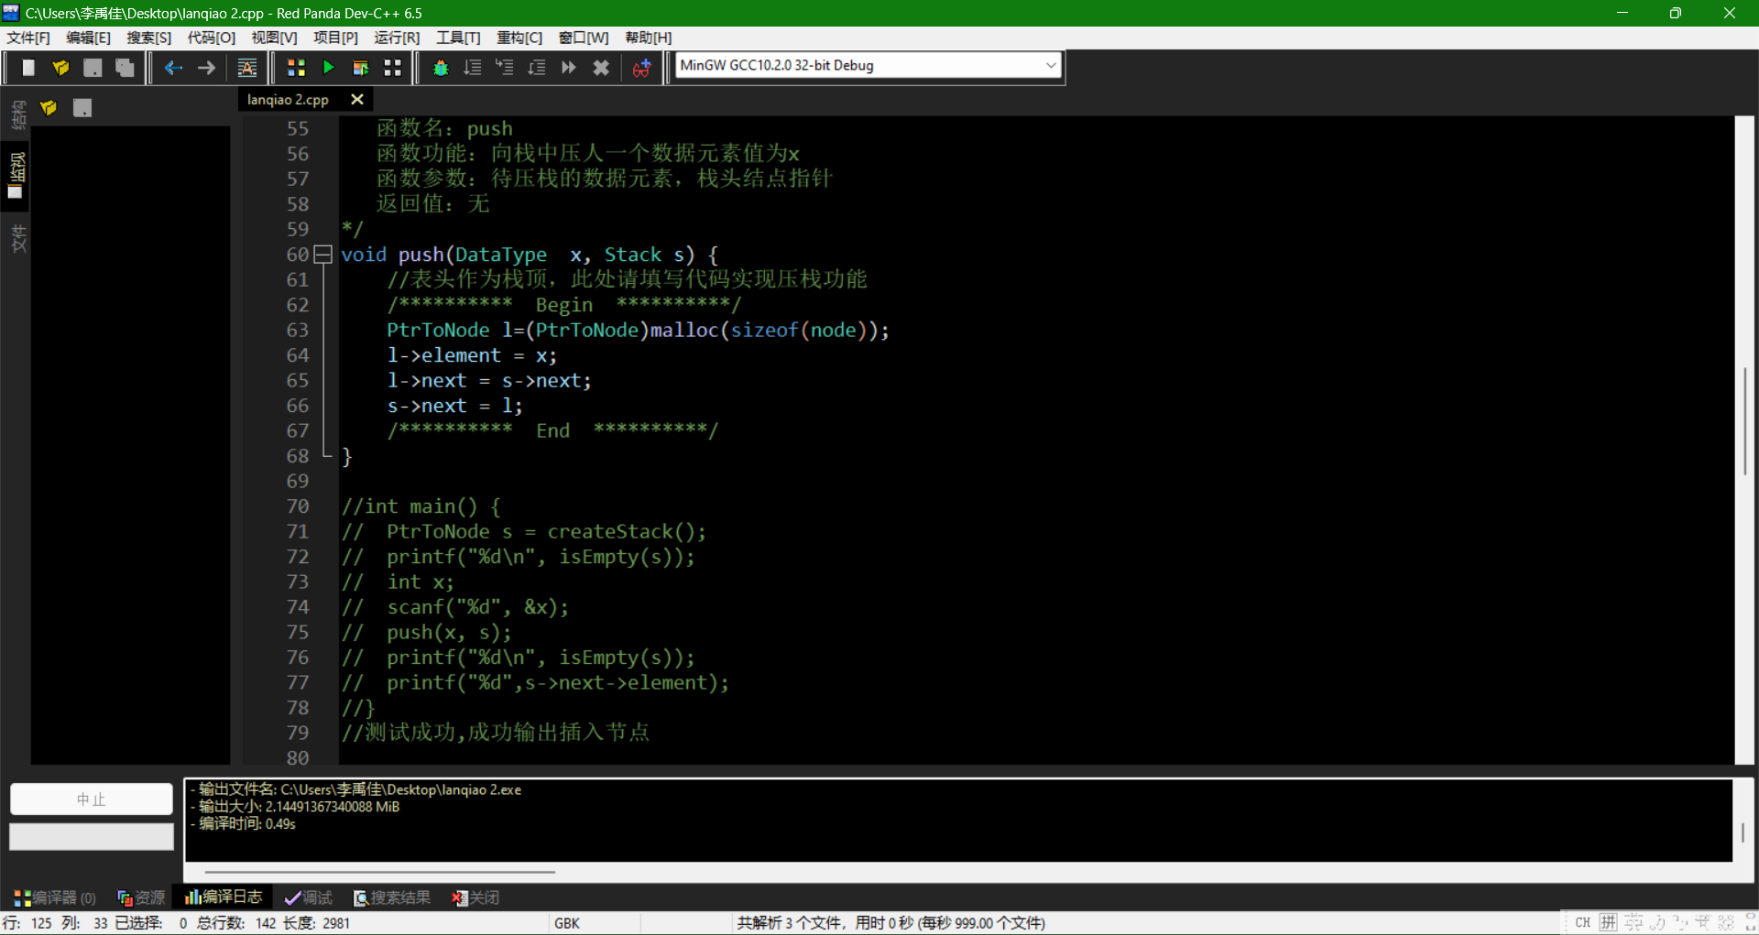

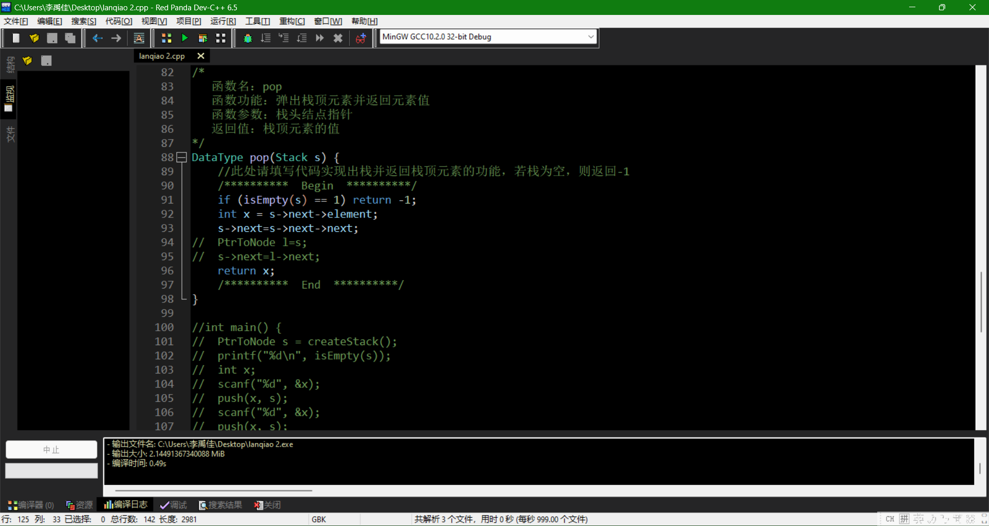

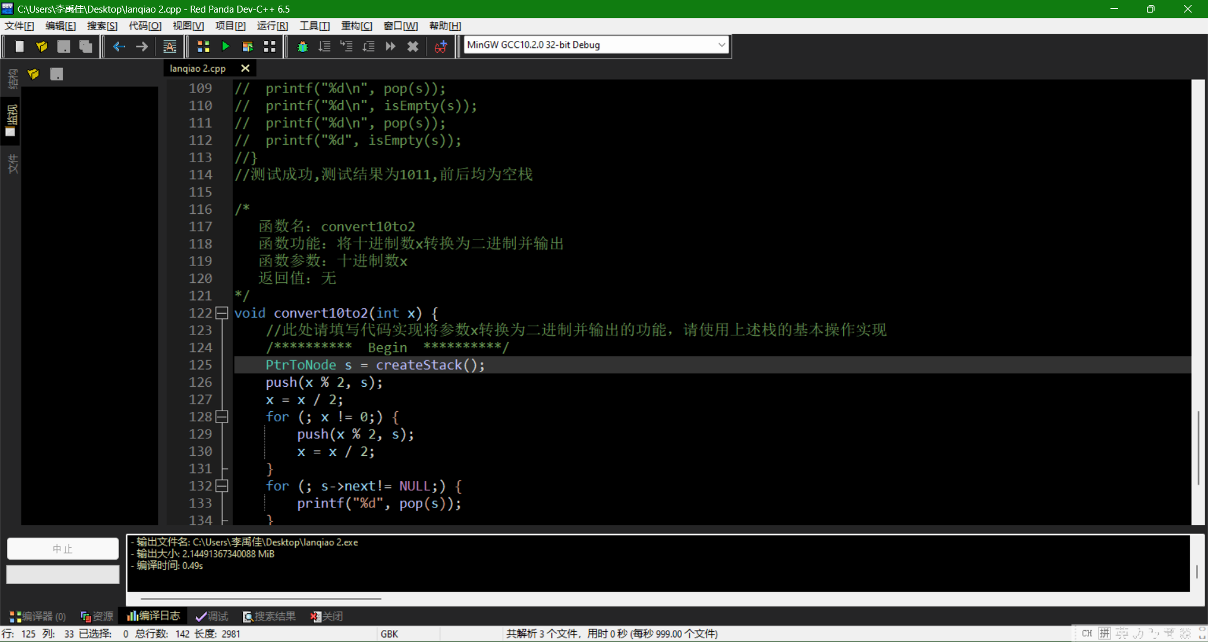

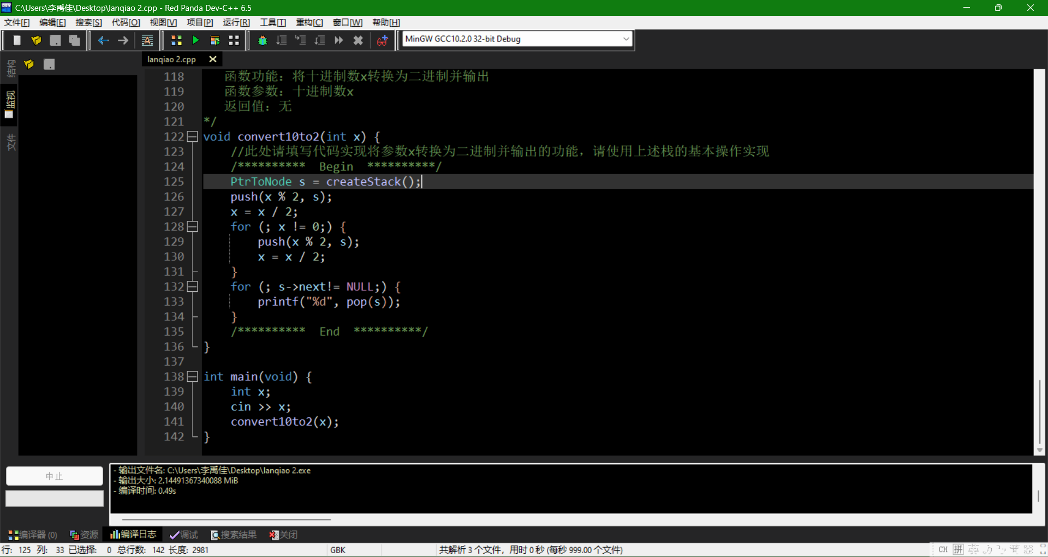

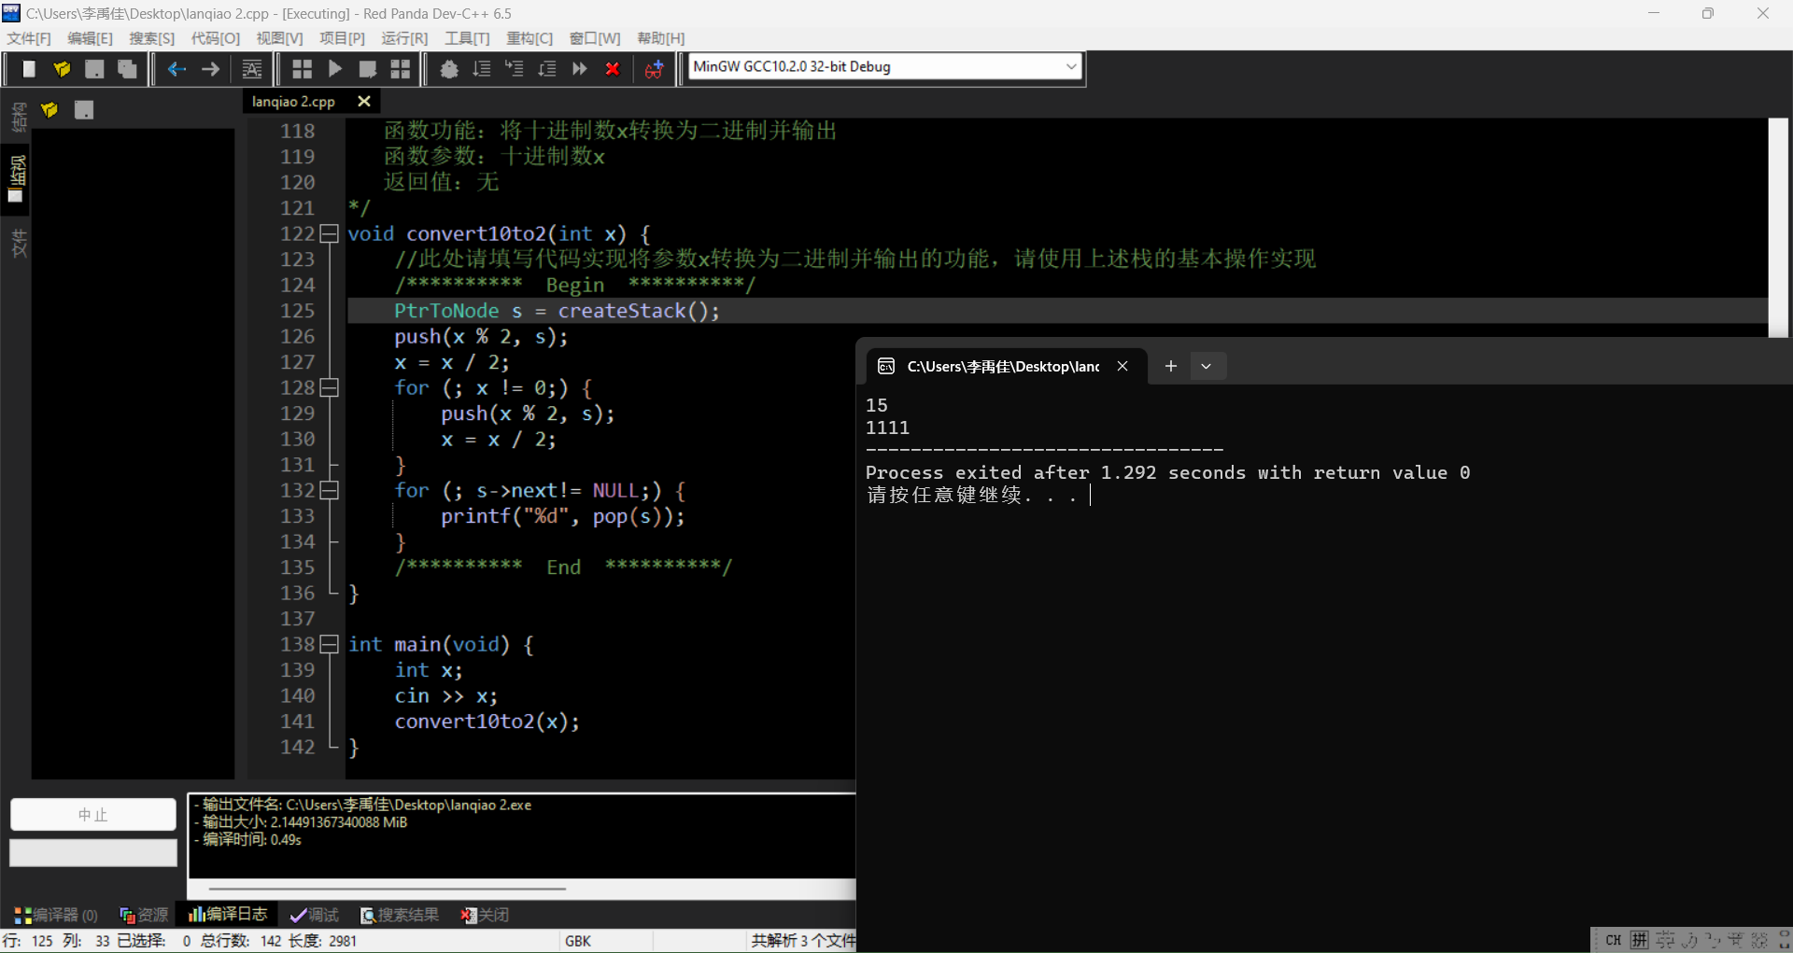

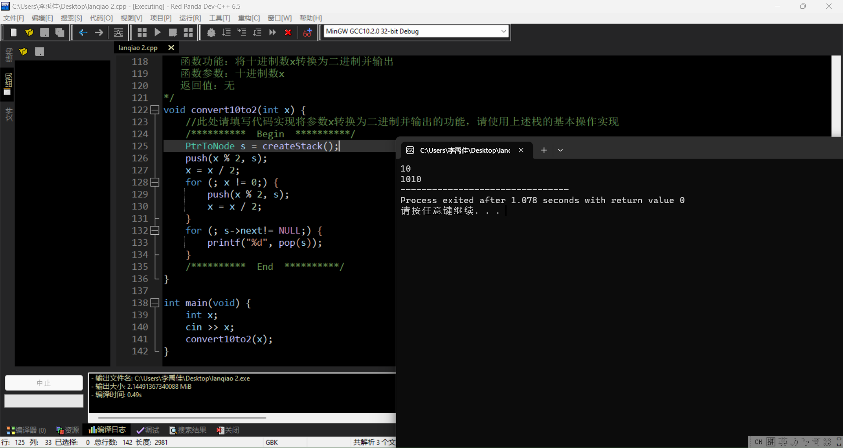

2、用栈实现中缀表达式转后缀表达式

**编译环境中正确代码、运行结果截图及错误原因分析如下：**

### 三、实验小结

总结在实验中出现的问题以及解决的方法。

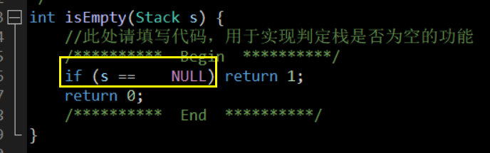**这里为s而不是s->next**

|  |
| --- |
|  |